Przewidywanie Pogody

# Cel Projektu

Celem projektu jest stworzenie programu do przewidywania pogody. Użytkownik wprowadzając dane pogodowe otrzyma przewidywane dane pogodowe.

# Technologia

# Sieć Neuronowa

W projekcie wykorzystano sieć neuronową z algorytmem wstecznej propagacji.

Dane pogodowe **Instytut Meteorologii i Gospodarki Wodnej** (<https://dane.imgw.pl/data/dane_pomiarowo_obserwacyjne/dane_meteorologiczne/terminowe/klimat/>).

Dane uczące są z okresu 2015-2018 roku.

Dane testowe z 2014 roku.

Sieć neuronowa składa się z:

* Warstwa wejściowa z wykorzystaniem X neuronów
* Jedna warstwa zawierająca Y neuronów
* Warstwa wyjściowa z wykorzystaniem X neuronów

Funkcja aktywacji: sigmoid function

Dane wejściowe:

* temperatura
* prędkość wiatru
* kierunek wiatru
* wilgotność
* zachmurzenie
* ….

Dane wyjściowe:

* …
* ...

Czas uczenia …………………

Wykorzystane dane:

Dane z pięciu miast. Każde miasto reprezentuje dany region. W zależności do regionu, wyniki mogą być inne dla takich samych danych wejściowych.

# Struktura:

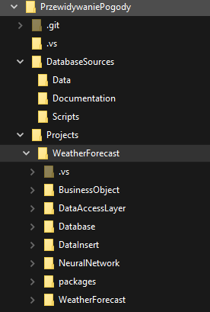

# Projekty

## Neural Network

Program do uczenia sieci neuronowej.

## Weather Forecast

Program przewidujący pogodę.

## Data Insert

Program wrzucający dane pogodowe do bazy danych.

## BusinessObject

Modele w naszym rozwiązaniu (solution)

## Database

Połączenie z bazą danych

## DataAccessLayer

Repozytoria dla naszych modeli

# Skrypty

Skrypt tworzący bazę danych.